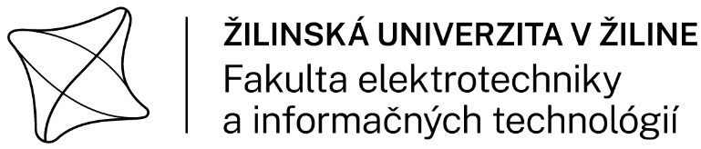
Katedra multimédií a informačno-komunikačných technológií
Kliknite alebo ťuknite sem a zadajte text.
Semestrálna práca

Žilina, 2025 | Meno a priezvisko, titl.

Obsah
Zoznam obrázkov a tabuliek 2
Úvod 1
1 Jadro práce 2
1.1 Súčasný stav riešenej problematiky 2
1.2 Cieľ práce 2
1.3 Metodika práce a metódy skúmania 2
1.4 Výsledky práce a diskusia 2
1.5 Klávesové skratky pre štýly 3
2 Ukážka formátovania práce 4
2.1 Nadpis sekcie 4
2.1.1 Nadpis podsekcie 5
Záver 7
Zoznam použitej literatúry 1
2.2 Číselná metóda citovania 1
2.3 Metóda citovania meno a rok 1
Prílohová časť 3
Zoznam príloh I

Zoznam obrázkov a tabuliek
Obr. 2.2: Prečo takýto graf ? 5
Obr. 2.3: Ukážka formátovania obrázku. 5

Tab. 2.1: Ukážka formátovania tabuľky. 6

Úvod
V úvode autor stručne a výstižne charakterizuje stav poznania alebo praxe v oblasti, ktorá je predmetom záverečnej práce a oboznamuje čitateľa s významom, cieľmi a zámermi záverečnej práce. Autor v úvode zdôrazňuje, prečo je záverečná práca dôležitá a prečo sa rozhodol spracovať danú tému.

Jadro práce
Jadro je hlavná časť práce a jeho členenie je určené typom práce. Vo vedeckých a odborných prácach má jadro spravidla tieto hlavné časti:
- súčasný stav riešenej problematiky doma a v zahraničí,
- cieľ práce,
- metodika práce a metódy skúmania,
- výsledky práce,
- diskusia.

Súčasný stav riešenej problematiky
V časti Súčasný stav riešenej problematiky autor uvádza dostupné informácie a poznatky týkajúce sa danej témy. Zdrojom pre spracovanie sú aktuálne publikované práce domácich a zahraničných autorov. Podiel tejto časti práce má tvoriť približne 30 % práce.

Cieľ práce
Cieľ práce jasne, výstižne a presne charakterizuje predmet riešenia. Súčasťou sú aj rozpracované čiastkové ciele, ktoré podmieňujú dosiahnutie cieľa hlavného.

Metodika práce a metódy skúmania
Časť Metodika práce a metódy skúmania spravidla obsahuje:
- charakteristiku objektu skúmania,
- pracovné postupy,
- spôsob získavania údajov a ich zdroje,
- použité metódy vyhodnotenia a interpretácie výsledkov,
- štatistické metódy.

Výsledky práce a diskusia
Výsledky práce a diskusia sú najvýznamnejšími časťami záverečnej práce. Výsledky, ktorými sú najmä vlastné postoje alebo vlastné riešenie vecných problémov, ku ktorým autor dospel, autor logicky usporiada a pri popisovaní ich dostatočne zhodnotí. Zároveň autor komentuje všetky skutočnosti a poznatky v konfrontácii s výsledkami iných autorov. Ak je to vhodné, výsledky práce a diskusia môžu tvoriť aj jednu samostatnú časť a spoločne tvoria spravidla 30 až 40 % záverečnej práce.

Klávesové skratky pre štýly
Nadpis 1 – Alt+1
Nadpis 2 – Alt+2
Nadpis 3 – Alt+3
Nadpis 4 – Alt+4
Text – Alt+T
Text bez zarážky – Alt+N
Popis obr. a tab. – Alt+O
Delenie – Alt+D
Zmena písma – upraviť písmo v štýle Normálny

Ukážka formátovania práce
Lorem ipsum dolor sit amet, consectetur adipiscing elit. Sed lacinia, leo nec porta gravida, orci massa pharetra velit, et faucibus ante massa sit amet felis. Sed blandit scelerisque scelerisque. Nunc pretium malesuada vulputate. Lorem ipsum dolor sit amet, consectetur adipiscing elit. Nulla vel pretium turpis, vel tempus nunc. Vestibulum orci velit, lobortis eu purus ut, finibus aliquam dui. Pellentesque sit amet accumsan tortor. Morbi nunc leo, suscipit sit amet erat eu, fermentum lacinia augue. Nam eget tristique nisi, at finibus velit. Vestibulum porttitor molestie nisl. Sed pharetra rutrum odio, sit amet vulputate urna pharetra non. Vivamus commodo tempor nibh ut semper. Mauris varius eu tortor non suscipit. Nullam eleifend non enim tincidunt porta.
Suspendisse consequat quam ac consectetur malesuada. Lorem ipsum dolor sit amet, consectetur adipiscing elit. Aliquam ac aliquam tellus. Quisque vitae ante nibh. Maecenas ac tortor leo. Pellentesque mattis lectus ultrices congue sollicitudin. Interdum et malesuada fames ac ante ipsum primis in faucibus. Sed mollis massa quis dui volutpat consequat. Mauris rhoncus tellus ut rhoncus accumsan. Donec rhoncus euismod nisl eget mollis. Donec vitae nibh ipsum. Curabitur porttitor eget justo vitae porttitor.

Nadpis sekcie
Quisque aliquam id ex et semper. Sed ultricies pellentesque nisi id aliquam. Maecenas cursus nisi tortor, vitae tempus ante efficitur sed. Duis sed pulvinar est. Etiam in dui orci. Praesent id mollis nisi, sit amet mattis velit. Vestibulum feugiat nunc in justo vulputate semper. Pellentesque eros tellus, mattis nec nisi ut, rutrum aliquam ligula. Cras faucibus lacus vitae accumsan lacinia. Integer vel risus libero. In sit amet vestibulum risus, eget malesuada ante. Duis et suscipit purus, ac pharetra orci.
Aliquam euismod, ante eu molestie euismod, justo arcu suscipit justo, quis dapibus tortor augue in felis. Maecenas consequat semper orci, eget vehicula lacus faucibus a. Ut consectetur, augue ut accumsan lobortis, orci est semper lectus, eu tempus magna orci ut ligula. Quisque vestibulum, lectus sit amet sagittis interdum, tellus felis fermentum risus, eget hendrerit nulla leo eget enim. Praesent mattis nunc a vulputate placerat. Mauris tortor metus, maximus et fringilla sed, consequat sit amet lorem. Aliquam accumsan tellus non libero fermentum imperdiet. In rhoncus, nulla dignissim aliquam ultrices, purus ex mattis neque, nec malesuada est turpis et quam. Vestibulum elementum sollicitudin diam in rhoncus. Interdum et malesuada fames ac ante ipsum primis in faucibus.

Nadpis podsekcie
Nulla facilisi. Sed rutrum sem ut turpis facilisis euismod. Suspendisse mattis, velit et imperdiet eleifend, sem nunc pellentesque risus, a scelerisque massa nulla eu dolor. Vivamus pellentesque nisl et fermentum vehicula. Pellentesque quis massa egestas, iaculis magna id, imperdiet dolor. Aliquam vel lobortis lacus. Suspendisse tempor tincidunt lacus et aliquam. Praesent urna libero, pulvinar eu imperdiet nec, dapibus vel lacus:
- sed rutrum sem ut turpis facilisis euismod
- suspendisse mattis, velit et imperdiet eleifend,
- sem nunc pellentesque risus
- a scelerisque massa nulla eu dolor.
Suspendisse consequat quam ac consectetur malesuada. Lorem ipsum dolor sit amet, consectetur adipiscing elit. Aliquam ac aliquam tellus. Quisque vitae ante nibh. Maecenas ac tortor leo. Pellentesque mattis lectus ultrices congue sollicitudin. Interdum et malesuada fames ac ante ipsum primis in faucibus. Sed mollis massa quis dui volutpat consequat. Mauris rhoncus tellus ut rhoncus accumsan. Donec rhoncus euismod nisl eget mollis. Donec vitae nibh ipsum. Curabitur porttitor eget justo vitae porttitor.
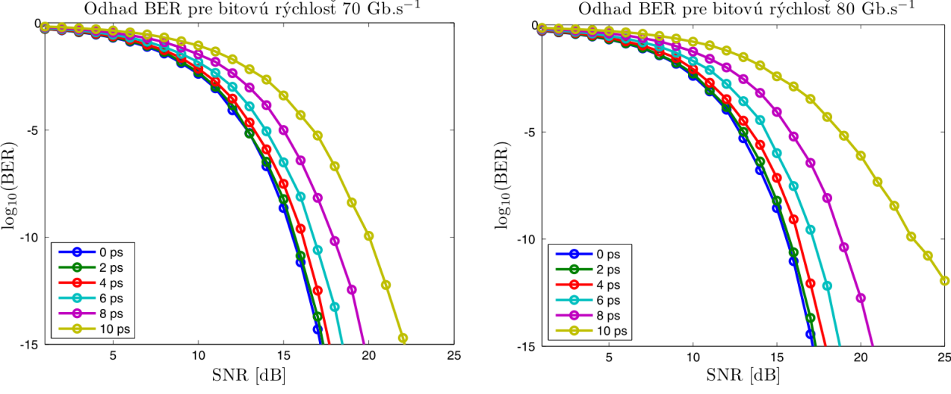
Obr.: 2.1
Obr. 2.2: Prečo takýto graf ?
Obr. 2.3: Ukážka formátovania obrázku.
Ukážka formátovania matematického vzťahu
 | 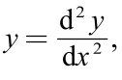 | (2.1)
kde y je funkcia a x je premenná.

Delenie | DWDM | CWDM
Δλ₁ | 100 GHz | 20 nm
Δλ₂ | 50 GHz | 20 nm
Tab.: 2.1

Záver
V závere autor v stručnosti zhrnie dosiahnuté výsledky vo vzťahu k stanoveným cieľom.
Ak je záverečná práca vypracovaná v cudzom jazyku, obsahuje resumé v slovenskom jazyku v rozsahu spravidla 10 % rozsahu záverečnej práce.

Zoznam použitej literatúry
Zoznam použitej literatúry obsahuje úplný zoznam bibliografických odkazov. Rozsah tejto časti je daný množstvom použitých literárnych zdrojov, ktoré musia korešpondovať s citáciami použitými v texte.
Pri citovaní možno hodnotiť etiku citovania a techniku citovania. Etika citovania určuje spôsob dodržiavania etickej normy vo vzťahu k cudzím myšlienkam a výsledkom, ktoré sú obsiahnuté v iných dokumentoch a v použitej literatúre. Technika citovania, vyjadruje, či a ako správne, podľa technických noriem, autor spája miesta v texte so záznamami o dokumentoch, ktoré sú v zozname bibliografických odkazov.

Číselná metóda citovania
Táto metóda sa využíva najmä v technicky orientovaných prácach. Citovanie začína číslom 1, ktoré je uvedené v zátvorke (hranatej alebo oblej) pri prvom výskyte danej citácie. Citácia sa uvádza za citovaným odsekom pred bodkou, v prípade delenia alebo vzťahu pred dvojbodkou. V prípade, že text bol inšpirovaný viacerými zdrojmi uvedú sa čísla oddelené čiarkou pri prvom výskyte podľa významu pre daný odsek, pri ďalšom výskyte sú usporiadané vzostupne. V prípade viacerých zdrojov usporiadaných za sebou sa čísla uvádzajú vzostupne s pomlčkou napríklad [1-5,7].
Jednotlivé položky v zozname bibliografických odkazov sú usporiadané vzostupne, teda od čísla 1 a formátované podľa normy ISO 690.

Metóda citovania meno a rok
Pri ostatných záverečných prácach sa odporúča používať metódu citovania podľa prvého údaja (mena) a dátumu pri ktorej sa v texte uvedie v zátvorkách prvý údaj (priezvisko autora, alebo prvé slovo z názvu) a rok vydania citovaného dokumentu. Ak sa prvý údaj už nachádza v rámci textu, v zátvorkách za nim sa uvedie len rok. V prípade potreby sa v zátvorkách uvedú za rokom aj čísla citovaných strán. Ak majú dva alebo niekoľko dokumentov ten istý prvý údaj a rovnaký rok, odlíšia sa malými písmenami (a, b, c, a pod.) za rokom vo vnútri zátvoriek. To isté sa urobí aj v zozname bibliografických odkazov.
Jednotlivé položky v zozname bibliografických odkazov sa uvádzajú v abecednom poradí. Sú usporiadané podľa prvého prvku (údaja), za ktorým nasleduje rok vydania dokumentu. Za ním v prípade potreby nasledujú malé písmená, ktorými sa odlišujú odkazy s rovnakým prvým údajom a rokom vydania.

Prílohová časť

Zoznam príloh

